- Beego框架学习

1.1软件框架
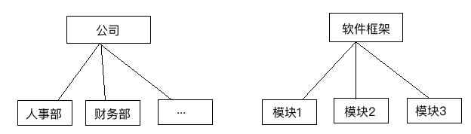
一个公司是由公司中的各部部门来组成的，每一个部门拥有特定的职能，部门与部门之间通过相互的配合来完成让公司运转起来。
一个软件框架是由其中各个软件模块组成的，每一个模块都有特定的功能，模块与模块之间通过相互配合来完成软件的开发。
软件框架是针对某一类软件设计问题而产生的。
作用：避免重复造轮子（写重复代码）

1.2beego
beego 是一个快速开发 Go 应用的 HTTP 框架，他可以用来快速开发 API、Web 及后端服务等各种应用，是一个 MVC 的框架，主要设计灵感来源于 tornado、sinatra 和 flask 这三个框架，但是结合了 Go 本身的一些特性（interface、struct 嵌入等）而设计的一个框架。
Beego.me

1.3MVC

M： Model,模型，数据库操作，增删改查
V： View,视图， 接收C传输的数据，组织html界面
C： Controller,控制器, 接收数据，数据处理，传输数据给M和V并接收应答，返回应答给浏览器

通过浏览器注册用户信息。
施乐公司
MVC的产生理念： 分工。让专门的人去做专门的事。

1.4环境安装
需要安装或者升级 Beego 和 Bee 的开发工具:
$ go get -u github.com/astaxie/beego
$ go get -u github.com/beego/bee
安装完之后，bee 可执行文件默认存放在 $GOPATH/bin 里面，所以需要把 $GOPATH/bin 添加到您的环境变量中，才可以进行下一步
$ echo 'export PATH="$GOPATH/bin:$PATH"' >> ~/.bashrc
$ source .bashrc
安装好之后，运营bee new quickstart来创建一个项目,注意：通过bee创建的项目代码都是在$GOPATH/src目录下面。
生成的项目目录结构如下：
quickstart
|-- conf
| `-- app.conf
|-- controllers
| `-- default.go
|-- main.go
|-- models
|-- routers
| `-- router.go
|-- static
| |-- css
| |-- img
| `-- js
|-- tests
| `-- default_test.go
`-- views
`-- index.tpl
进入项目目录执行bee run命令，在浏览器输入网址：127.0.0.1：8080，显示如下：
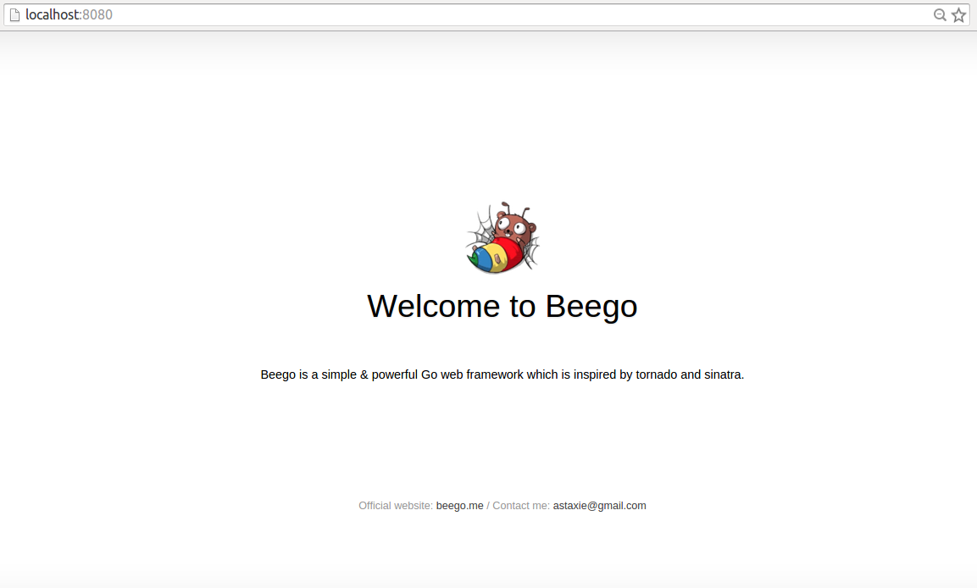

1.5 beego的项目结构分析
├── conf
│ └── app.conf
├── controllers
│ ├── admin
│ └── default.go
├── main.go
├── models
│ └── models.go
├── static
│ ├── css
│ ├── ico
│ ├── img
│ └── js
└── views
├── admin
└── index.tpl
从上面的目录结构我们可以看出来 M（models 目录）、V（views 目录）和 C（controllers 目录）的结构， main.go 是入口文件。

1.6项目路由设置
打开我们项目的入口main.go
package main

import (
_ "quickstart/routers"
"github.com/astaxie/beego"
)

func main() {
beego.Run()
}
我们知道main函数是整个项目的入口并且go的执行过程如下图所示：
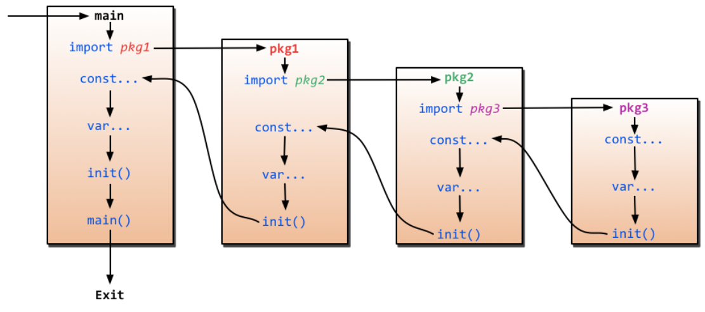
这时候我们就发现了main里面导入了"quickstart/routers"，并且执行了这个包里面的init函数，routers包的内容如下：
package routers

import (
"quickstart/controllers"
"github.com/astaxie/beego"
)

func init() {
beego.Router("/", &controllers.MainController{})
}
路由包里面我们看到执行了路由注册 beego.Router, 这个函数的功能是映射 URL 到 controller，第一个参数是 URL (用户请求的地址)，这里我们注册的是 /，也就是我们访问的不带任何参数的 URL，第二个参数是对应的 Controller，也就是我们即将把请求分发到那个控制器来执行相应的逻辑，我们可以执行类似的方式注册如下路由：
beego.Router("/user", &controllers.UserController{})
这样用户就可以通过访问 /user 去执行 UserController 的逻辑。这就是我们所谓的路由（要在controllers包里面有名字为UserController才能调用）

1.7ORM
beego中内嵌了ORM框架，ORM框架可以将结构体和数据表进行对应起来，只需要通过结构体和对象就可以对数据表进行操作。
设计类：模型类。
ORM另外一个作用：根据设计的类生成数据库中的表。

安装ORM
go get github.com/astaxie/beego/orm
go get -u github.com/go-sql-driver/mysql

// 设置数据库基本信息
orm.RegisterDataBase("default", "mysql", "root:123456@tcp(127.0.0.1:3306)/test1?charset=utf8")
// 映射model数据
orm.RegisterModel(new(Book))
// 生成表
orm.RunSyncdb("default", false, true)

1.7.1 ORM对数据进行操作
插入
o := orm.NewOrm()
var user User
user.Name = "slene"
user.Pwd= true

id, err := o.Insert(&user)
if err == nil {
fmt.Println(id)
}
查询
o := orm.NewOrm()
user := User{Id: 1}

err := o.Read(&user)
也可以指定字段查询
user := User{Name: "slene"}
err = o.Read(&user, "Name")
...
更新
o := orm.NewOrm()
user := User{Id: 1}
if o.Read(&user) == nil {
user.Name = "MyName"
if num, err := o.Update(&user); err == nil {
fmt.Println(num)
}
}
也可以指定更新的字段
// 只更新 Name
o.Update(&user, "Name")
// 指定多个字段
// o.Update(&user, "Field1", "Field2", ...)
...
删除
o := orm.NewOrm()
if num, err := o.Delete(&User{Id: 1}); err == nil {
fmt.Println(num)
}

1.8案例
注册
- 先实现注册视图
- 注册发送POST请求
- Beego处理传过来的数据
- 对数据进行判断
- 如果成功返回登陆界面
登陆
登陆成功返回字符串
登陆失败返回注册界面

